VLSI课程设计报告1

姓名：刘 奥

班级：s3252

学号：3123156016

日期：2024.12.23

得分：____________

———————————————————————————————————————

**作业题目**

1. 耗时一天，主要消耗在整理逻辑，图像修改与表格绘制上；而在修改代码方面消耗时间较少，在已经完成表格绘制的情况下只需要照着就该并debug即可。
2. 修改如图 1红色部分所示。具体表现为：

* ：增加”11”项；增加1bit至，并新增”111”项，其他项则尾数增加1’b0。
* ：增加一项，具体见表 2。



图 1 RISC-V单周期处理器(修改)

1. 修改如图 2、图 3所示。



图 2 RISC-V 单周期控制单元(修改)



图 3 ALU(修改)

1. 修改后表 1、表 2和表 3如下。

表 1 Main Decoder真值表(修改)

|  |  |  |  |  |  |  |  |  |  |  |
| --- | --- | --- | --- | --- | --- | --- | --- | --- | --- | --- |
| **Inst** | **Opcode** | **RegWrite** | **ImmSrc** | **ALUSrcA** | **ALUSrcB** | **MemWrihe** | **ResultSrc** | **Branch** | **ALUOp** | **Jump** |
| lw | 0000011 | 1 | 000 | 0 | 1 | 0 | 01 | 0 | 00 | 0 |
| sw | 0100011 | 0 | 010 | 0 | 1 | 1 | xx | 0 | 00 | 0 |
| R-type | 0110011 | 1 | xxx | 0 | 0 | 0 | 00 | 0 | 10 | 0 |
| beq | 1100011 | 0 | 100 | 0 | 0 | 0 | xx | 1 | 01 | 0 |
| I-type ALU | 0010011 | 1 | 000 | 0 | 0 | 0 | 00 | 0 | 10 | 0 |
| jal | 1101111 | 1 | 110 | x | x | 0 | 00 | 0 | xx | 1 |
| lui | 0110111 | 1 | 111 | x | x | 0 | 11 | 0 | xx | 0 |

表 2 ALU Decoder 真值表(修改)

|  |  |  |  |  |
| --- | --- | --- | --- | --- |
| **ALUOp1:0** | **funct32:0** | **{op5,funct75}** | **ALUControl2:0** | **Operation** |
| 00 | x | x | 000 | Add |
| 01 | x | x | 001 | Subtract |
| 10 | 000 | 00, 01, 10 | 000 | Add |
| 000 | 11 | 001 | Subtract |
| 010 | x | 101 | SLT |
| 110 | x | 011 | OR |
| 111 | x | 010 | AND |
| 100 | x | 100 | XOR |

表 3 ImmSrc编码(修改)

|  |  |  |  |
| --- | --- | --- | --- |
| **ImmSrc** | **ImmExt** | **Type** | **Description** |
| 000 | {{20{Inst[31]}}, Inst[31:20]} | I | 12-bit signed immediate |
| 010 | {{20{Inst[31]}}, Inst[31:25], Inst[11:7]} | S | 12-bit signed immediate |
| 100 | {{20{Inst[31]}}, Inst[7], Inst[30:25], Inst[11:8], 1’b0} | B | 13-bit signed immediate |
| 110 | {{20{Inst[31]}}, Inst[19:12], Inst[20], Inst[30:21], 1’b0} | J | 21-bit signed immediate |
| 111 | {{Inst[31:12]}, 12’b0} | U | 20-bit unsigned immediate |

1. 修改后代码将与本文一同提交。如下图 4与图 5是单独执行lui与xor代码的截图。代码如右侧记事本所示，其中1、2、4指令作为运行验证，3指令分别为lui与xor测试。由于第7问要求使用PDF中图4中不包含lui与xor的测试代码，故此处单独测试。

图 4 luitest运行截图

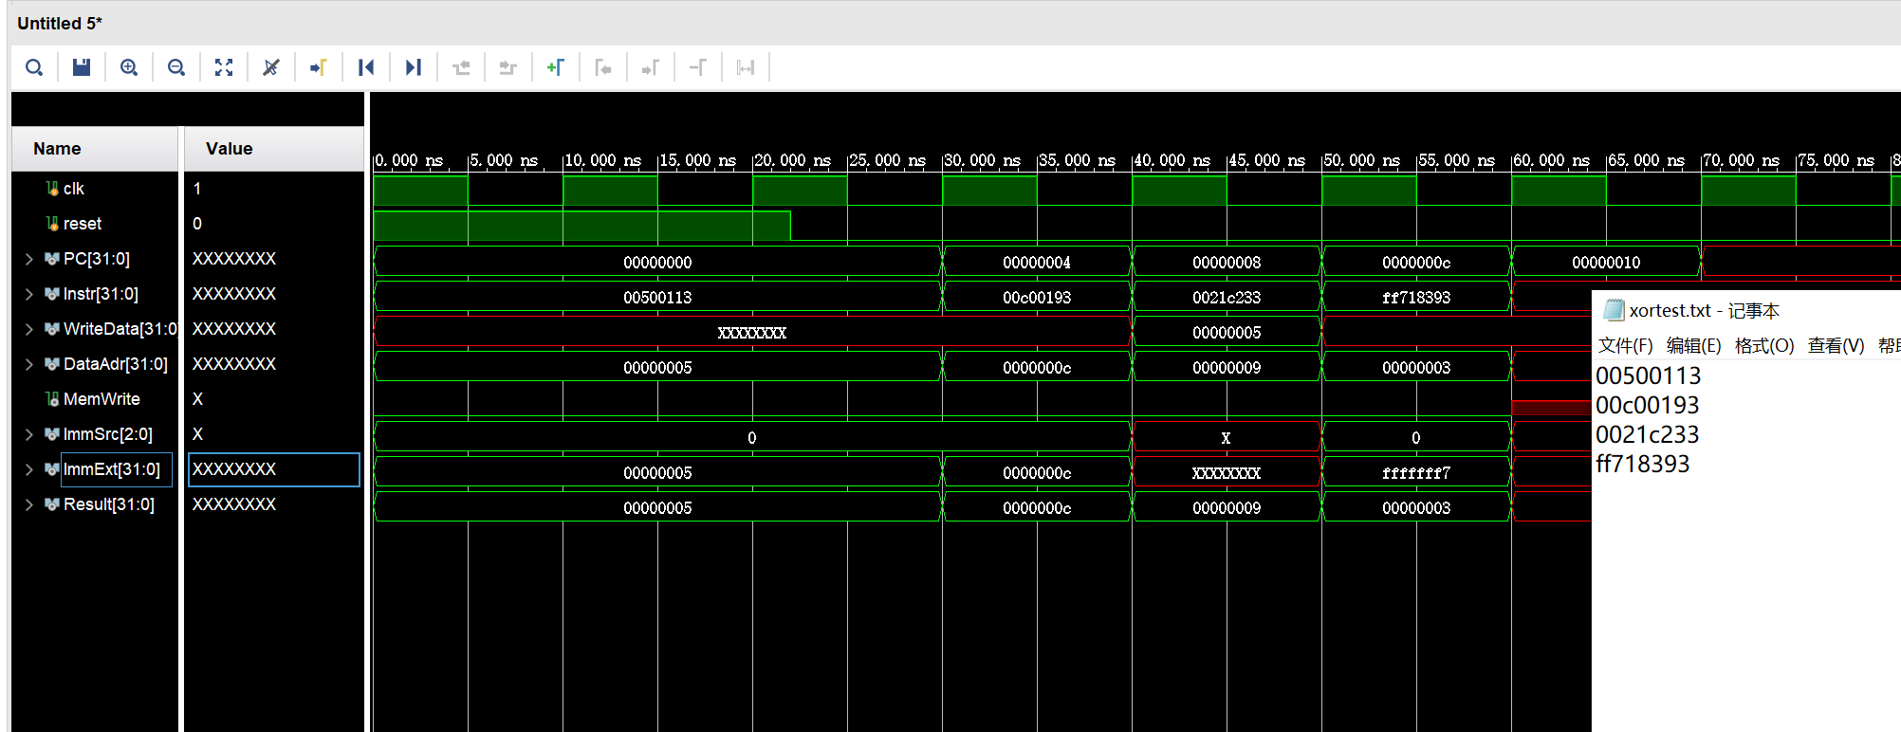

图 5 xortest运行截图

1. 修改后代码将与本文一同提交。由于本实验第7问要求提交PDF中图4所示代码，故此时不需要修改tb_top.v文件。
2. 仿真波形如图 6，经验证执行正确。最终输出结果见橙色波形，可见正确。

图 6 仿真波形